标的物介绍

佛山市顺德区大良科健贸易有限公司等21户债权（下称“标的债权”），标的资产处置基准日为2024年6月30日，截止处置基准日，本金余额为【28,947.92】万元，利息等具体以实际计算为准，处置基准日前的回收金额归属广州资产所有，不在本次转让范围内。（利息等具体以实际计算为准。具体以借款合同、担保合同等合同及中国人民银行的有关规定或生效法律文书及相关法律法规确定的方法计算为准）。
具体情况如下：

序号 | 债务人 | 本金 | 担保情况 | 抵/质押物 | 保证人 | 诉讼阶段
1 | 佛山市顺德区隆庆贸易有限公司 | 667.26 | 保证 | 无 | 佛山市顺德区烨燊钢铁贸易有限公司、佛山市顺德区跃进贸易有限公司、欧建基、何健萍、曾立明、劳羡依、朱善群、黄焯林、韦倩仪、何煜洪、曾立言、何蕣珠 | 执行阶段
2 | 佛山市顺德区壹塑贸易有限公司 | 514.89 | 保证 | 无 | 佛山市顺德区仁创塑料有限公司、佛山市顺德区商都贸易有限公司、曾理锋、陈海霞、钟伟驹、张小燕、刘锐亮、曾碧玉、刘锐坚、黄柳燕、吴锡恩、区丽华、吴银珍、梁志坤 | 执行阶段
3 | 佛山市顺德区仁创塑料有限公司 | 856.97 | 保证 | 无 | 佛山市顺德区商都贸易有限公司、佛山市顺德区壹塑贸易有限公司、曾理锋、陈海霞、钟伟驹、张小燕、刘锐亮、曾碧玉、刘锐坚、黄柳燕、吴锡恩、区丽华、吴银珍、梁志坤 | 执行阶段
4 | 佛山市顺德区皓天贸易有限公司 | 349.75 | 保证 | 无 | 佛山市顺德区盈富塑料贸易有限公司、佛山市顺德区勇德贸易有限公司、张锡康、陈嘉玲、黎燕珊、黄耀雄、刘润燕、叶深 | 执行阶段
5 | 佛山市顺德区盈富塑料贸易有限公司 | 352.04 | 保证 | 无 | 佛山市顺德区皓天贸易有限公司、佛山市顺德区勇德贸易有限公司、张锡康、陈嘉玲、黎燕珊、黄耀雄、刘润燕、叶深 | 执行阶段
6 | 佛山市顺德区勇德贸易有限公司 | 347.61 | 保证 | 无 | 佛山市顺德区皓天贸易有限公司、佛山市顺德区盈富塑料贸易有限公司、张锡康、陈嘉玲、黎燕珊、黄耀雄、刘润燕、叶深、叶沛坚、张淑仪 | 执行阶段
7 | 佛山市顺德区裕泰钢铁贸易有限公司 | 842.49 | 保证 | 无 | 佛山市顺德区金晨钢铁贸易有限公司、陈海源、陈妙荷、何伟东、潘佩华、区祺发 | 执行阶段
8 | 佛山市烨成贸易有限公司 | 731.60 | 保证 | 无 | 佛山市汇际贸易有限公司、佛山市创帝贸易有限公司、佛山市钜成钢材贸易有限公司、何启恒、黎燕敏、黎展鹏、高俭文、张凤心、江彩云、陈胜辉、林俏明 | 执行阶段
9 | 佛山市顺德区联展贸易有限公司 | 335.58 | 保证 | 无 | 佛山市粤亿贸易有限公司、佛山市顺德区进盛贸易有限公司、佛山市顺德区钢德利钢铁贸易有限公司、梁金、吴鼎荣、陈柱波、陈爱琼、岑志强、杨凤飞、陈俊杨、陈志坚、李平萍、陈四妹、杨六妹、欧永俭、何惠芝 | 执行阶段
10 | 佛山市粤亿贸易有限公司 | 330.99 | 保证 | 无 | 佛山市顺德区联展贸易有限公司、佛山市顺德区进盛贸易有限公司、佛山市顺德区钢德利钢铁贸易有限公司、梁金、吴鼎荣、陈柱波、陈爱琼、岑志强、杨凤飞、陈俊杨、陈志坚、李平萍、陈四妹、杨六妹、欧永俭、何惠芝 | 执行阶段
11 | 佛山市顺德区钢德利钢铁贸易有限公司 | 402.37 | 保证 | 无 | 佛山市顺德区联展贸易有限公司、佛山市粤亿贸易有限公司、佛山市顺德区进盛贸易有限公司、梁金、吴鼎荣、陈柱波、陈爱琼、岑志强、杨凤飞、陈俊杨、陈志坚、李平萍、陈四妹、杨六妹、欧永俭、何惠芝 | 执行阶段
12 | 佛山市顺德区进盛贸易有限公司 | 371.73 | 保证 | 无 | 佛山市顺德区联展贸易有限公司、佛山市粤亿贸易有限公司、佛山市顺德区钢德利钢铁贸易有限公司、梁金、吴鼎荣、陈柱波、陈爱琼、岑志强、杨凤飞、陈俊杨、陈志坚、李平萍、陈四妹、杨六妹、欧永俭、何惠芝 | 执行阶段
13 | 佛山市顺德区金锡源贸易有限公司 | 596.97 | 保证 | 无 | 佛山市柏霖贸易有限公司、佛山市富航贸易有限公司、佛山市合宏贸易有限公司、苏景裕、陈少珠、邓志华、吴敏娟、陈善坚、田雪萍、吴伟斌、黄桂珊、何沛炽、唐爱斯、劳健文、陆惠敏、庞狄锋、邓臻莹、何健华、周景棠 | 执行阶段
14 | 佛山市合宏贸易有限公司 | 604.45 | 保证 | 无 | 佛山市顺德区金锡源贸易有限公司、佛山市富航贸易有限公司、佛山市柏霖贸易有限公司、苏景裕、陈少珠、邓志华、吴敏娟、陈善坚、田雪萍、吴伟斌、黄桂珊、何沛炽、唐爱斯、劳健文、陆惠敏、庞狄锋、邓臻莹、何健华、周景棠 | 执行阶段
15 | 佛山市柏霖贸易有限公司 | 574.39 | 保证 | 无 | 佛山市顺德区金锡源贸易有限公司、佛山市富航贸易有限公司、佛山市合宏贸易有限公司、苏景裕、陈少珠、邓志华、吴敏娟、陈善坚、田雪萍、吴伟斌、黄桂珊、何沛炽、唐爱斯、劳健文、陆惠敏、庞狄锋、邓臻莹、何健华、周景棠 | 执行阶段
16 | 佛山市富航贸易有限公司 | 574.44 | 保证 | 无 | 佛山市顺德区金锡源贸易有限公司、佛山市柏霖贸易有限公司、佛山市合宏贸易有限公司、苏景裕、陈少珠、邓志华、吴敏娟、陈善坚、田雪萍、吴伟斌、黄桂珊、何沛炽、唐爱斯、劳健文、陆惠敏、庞狄锋、邓臻莹、何健华、周景棠 | 执行阶段
17 | 佛山市顺德区大良科健贸易有限公司 | 1,548.53 | 抵押+保证 | 佛山市顺德区大良街道办事处云路社区居民委员会新桂中路30号蓝莓公寓201-229号（二押） | 佛山市顺德区置域酒店投资有限公司、陈用品、苏梅芳、苏显华、谭洁莹 | 执行阶段
18 | 佛山市兴华集团有限公司 | 8,444.76 | 保证 | 无 | 佛山市兴华商业集团公司 | 执行阶段
19 | 三水市西南镇经济发展总公司 | 8,945.00 | 保证 | 无 | 三水市西南镇房地产开发公司 | 执行阶段
20 | 海域铝业（佛山）有限公司 | 556.59 | 保证 | 无 | 海域（集团）有限公司 | 执行阶段
21 | 佛山市奥力斯服装有限公司 | 999.52 | 保证 | 无 | 佛山市佑威服装有限公司、飞跃一人有限公司、徐晓行 | 执行阶段
合计 |  | 28,947.93

主要底层资产现场情况：
位于【佛山市顺德区大良街道办事处云路社区居民委员会新桂中路30号蓝莓公寓201-229号（二押）】，共计【1,202.43】平方米：
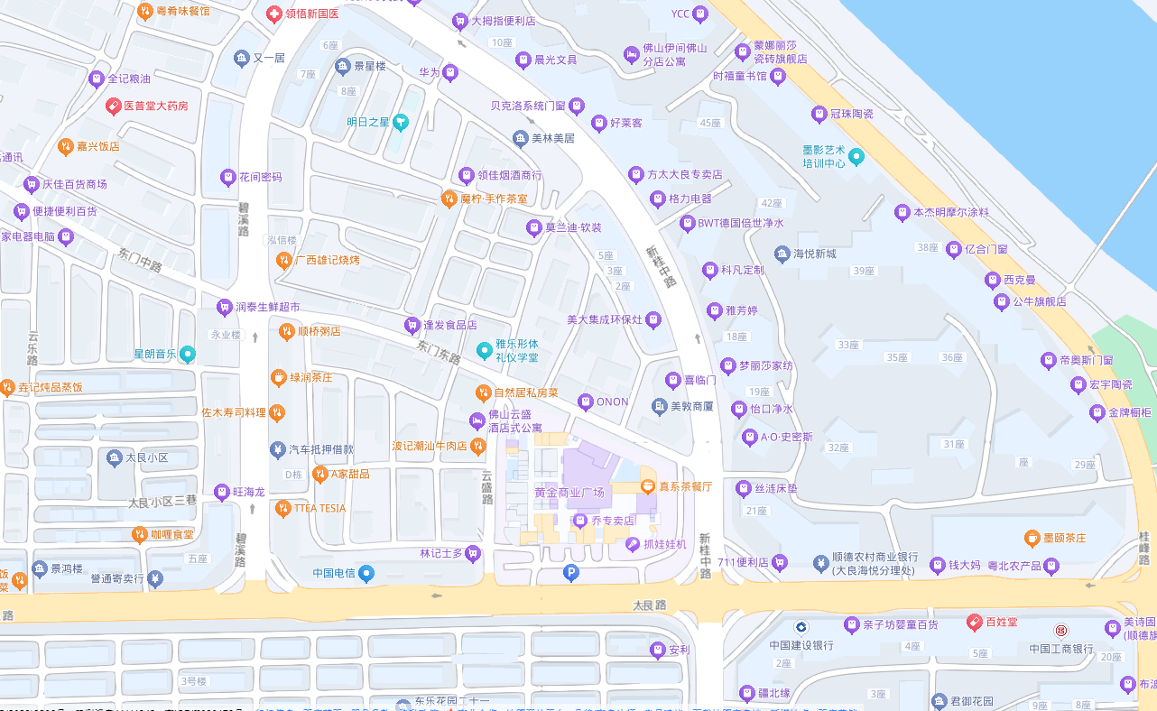
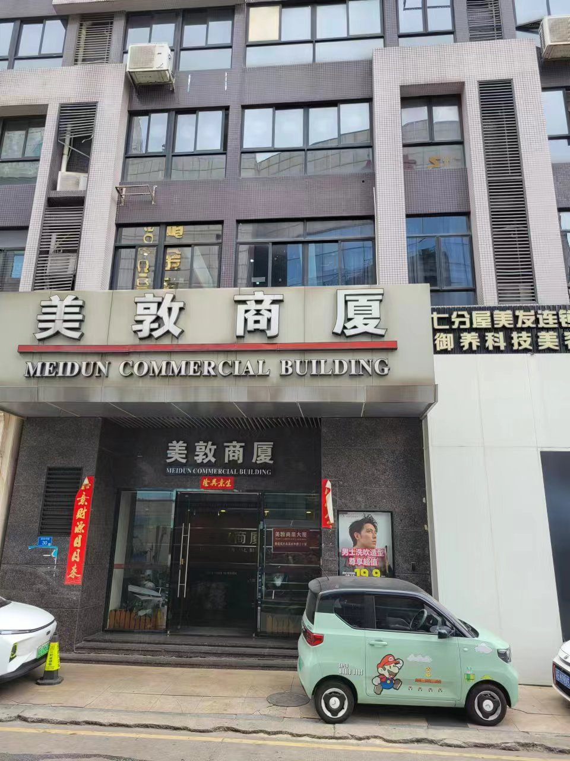 | 